Uchwała Nr VII/59/2015
Rady Miejskiej w Żninie
z dnia 3 czerwca 2015 r.
w sprawie przyjęcia projektu sztandaru Gminy Żnin
Na podstawie art. 18 ust. 2 pkt 15 ustawy z dnia 8 marca 1990 r. o samorządzie gminnym ((Dz.U. z 2013 r., poz.594 z późn. zm⁾) w związku z art. 3 ust. 1, 2, 3 ustawy z dnia 21 grudnia 1978 r. o odznakach i mundurach (Dz.U. z 1978 r. Nr 31, poz. 130 z późn. zm.⁾) uchwala się co następuje:
§ 1. Przyjmuje się projekt sztandaru, według wzoru stanowiącego załącznik do projektu uchwały.
§ 2. Zobowiązuje się Burmistrza Żnina do wystąpienia do Ministra Administracji i Cyfryzacji, celem zaopiniowania wzoru sztandaru Gminy Żnin.
§ 3. Wykonanie uchwały powierza się Burmistrzowi Żnina.
§ 4. Uchwała wchodzi w życie z dniem podjęcia.

Załącznik do Uchwały Nr VII/59/2015
Rady Miejskiej w Żninie
z dnia 3 czerwca 2015 r.

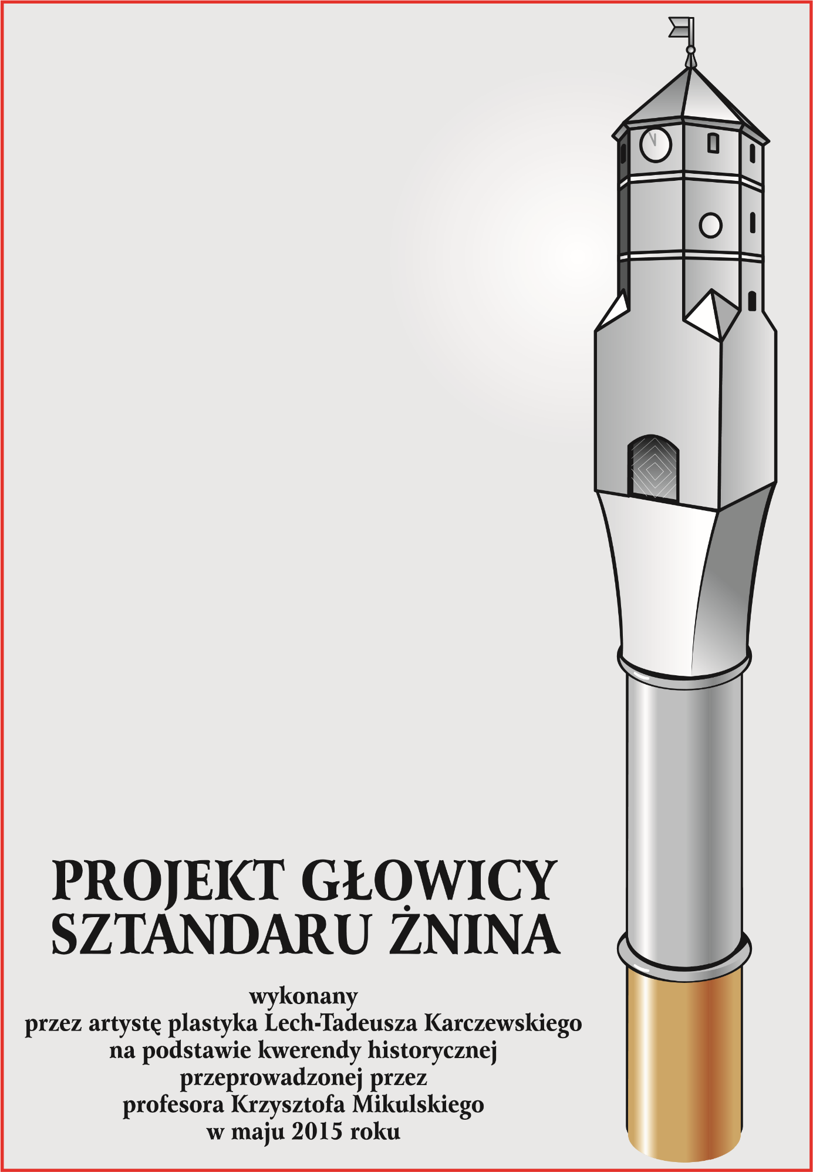

Uzasadnienie
Rada Miejska w Żninie działając na podstawie art. 3 ust. 1, 2, 3 ustawy z dnia 21 grudnia 1978 r. o odznakach i mundurach (Dz.U. z 1978 r. Nr 31, poz. 130 z późn. zm.) może ustanowić w drodze uchwały własne herby, flagi, emblematy oraz insygnia i inne symbole.
Wzory ww. symboli ustanawiane są zgodnie z zasadami heraldyki, weksylologii, miejscową tradycją historyczną. Wymagane jest uzyskanie opinii wzorów symboli od Ministra Administracji i Cyfryzacji.
Sztandar jest elementem jednoczącym ludzi, zachęcającym do wspólnego działania w dobrych i słusznych sprawach. Używany podczas uroczystości państwowych oraz gminnych podkreśli ich powagę i znaczenie.
Sztandar to weksylium istniejące tylko w jednym egzemplarzu. Posiadanie sztandaru przez Gminę Żnin byłoby dumą dla lokalnego społeczeństwa i niewątpliwie byłby to symbol integrujący naszych mieszkańców i wyróżniający naszą Gminę spośród innych jednostek samorządu terytorialnego.

⁾ Zmiany tekstu jednolitego wymienionej ustawy zostały ogłoszone w Dz.U. z 2013 r., poz. 645, poz.1318 oraz z 2014 r., poz. 379 i poz. 1072
⁾ Zmiany tekstu jednolitego wymienionej ustawy zostały ogłoszone w Dz.U. z 1978 r. Nr 31, poz. 130, z 1998 r. Nr 162, poz. 1126, z 2000 r., Nr 12, poz. 136, Nr 120, poz. 1268, z 2001 r. Nr 123, poz. 1353, z 2009 r. Nr 92, poz. 753.

